Prijedlog PRIPREME ZA IZVOĐENJE NASTAVNOG SATA POVIJESTI

NASTAVNA TEMA: Doba velikih migracija i ranosrednjovjekovna Europa |  | ŠKOLA:
NASTAVNA JEDINICA: 1.2. Europa i hrvatski povijesni prostor ranog srednjeg vijeka |  | UČITELJ/ICA:
REDNI BROJ: 2. |  | RAZRED:
TIP NASTAVNOG SATA: obrada |  | DATUM:
SADRŽAJ ZA OSTVARIVANJE ODGOJNO-OBRAZOVNIH ISHODA:  Doba velikih migracija i ranosrednjovjekovna Europa |  | DOMENA:  DRUŠTVO
ISHOD PREDMETA:  POV OŠ A.6.1.  Učenik objašnjava dinamiku i promjene u pojedinim društvima u srednjem i ranom novom vijeku. |  | ISHOD TEME:  Učenik  – opisuje seobu naroda i kretanja stanovništva u srednjem i ranom novom vijeku
ISHODI NA RAZINI AKTIVNOSTI NASTAVNE JEDINICE:
Učenik
- opisuje seobu Hrvata u današnji prostor
- uspoređuje pisane povijesne izvore o doseljenju Hrvata
- objašnjava odnos Hrvata sa starosjediocima
- imenuje djelo i autora izvora o doseljenju Hrvata
OBLICI RADA:
frontalni rad, individualni rad, rad u paru
NASTAVNE METODE:
razgovor, čitanje i rad na tekstu u tiskanom i digitalnom udžbeniku, rad sa slikovnim materijalom u tiskanom udžbeniku,
(*napomena: DDS je kratica za dodatni digitalni sadržaj dalje u tekstu kratica u DDS)
KLJUČNI POJMOVI:
velika seoba naroda, migracija
NASTAVNA SREDSTVA I POMAGALA:
Udžbenik str. 16 – 19, računalo i LCD projektor/pametna ploča, tablet, dodatni digitalni sadržaji (mozaBook i e-sfera)
POVEZANOST S NASTAVNIM PREDMETIMA:  Geografija  POVEZANOST S MEĐUPREDMETNIM TEMAMA:  UKU, IKT, OSR, GOO |  |  | POVIJESNI TEHNIČKI KONCEPTI:  Uzroci i posljedice; Vrijeme i prostor; Povijesna perspektiva
ORGANIZACIJA I TIJEK NASTAVNOG SATA
STRUKTURA NASTAVNOG SATA | Prijedlog AKTIVNOSTI |  | VREDNOVANJE  VZU – vrednovanje za učenje  VKU – vrednovanje kao učenje  VN – vrednovanje naučenog
UVODNI DIO | - učenici će analizirati sliku Otona Ivekovića, Dolazak Hrvata na Jadran na str. 16 u udžbeniku (dostupne i na DDS-u)  - vođeni razgovor s učenicima: Tko se nalazi na slici?, Zašto su neke osobe na slici istaknutije? Koju opremu imaju?, Što nam to govori o tim ljudima?, Koje su dobi osobe?  - najaviti cilj današnjeg sata – opisati dolazak Hrvata i njihov odnos sa starosjediocima |  | - učitelj/ica potvrđuje točnost učeničkih odgovora dajući im dodatne informacije ili pomoć pri definiranju traženih pojmova (VZU)
GLAVNI DIO | - učenici čitaju prvo odlomak teksta doseljenje Hrvata u udžbeniku. na str. 14; zatim taj tekst čitaju zajedno s učiteljem/icom i usmeno odgovaraju na pitanja: Zašto nemamo pouzdanih podataka o doseljenju Hrvata?, Kada su se prema mišljenju većine povjesničara Hrvati naselili prostor između Drave i Jadrana?, Koji car i u kojem dijelu donosi podatke o naseljavanju Hrvata? Prema tom djelu, iz kojeg su prostora došli Hrvati?; pratiti smjer seobe Hrvata na povijesnom zemljovidu u udžbeniku na str. 15  - zapisati ključne informacije u bilježnicu  - učenici radom u paru čitaju dva izvora na str. 16-17; svaki učenik u paru čita jedan tekst, a zatim opisuje pročitani izvor drugom učeniku i obratno; učenici zaključuju o razlikama u povijesnim izvorima  - vođeni razgovor s učenicima: Kako je moguće da isti autor iznosi dvije različitosti o istom događaju?, Ako znamo da je Konstantin VII. Porfirogenet pisao u X. stoljeću, kako je on mogao znati o događajima iz VII. stoljeća?, Što nam ta činjenica govori o vjerodostojnosti izvora?  - kratko izlaganje učitelja/ice o Slavenima; grafički prikazati podjelu Slavena nakon dolaska Avara  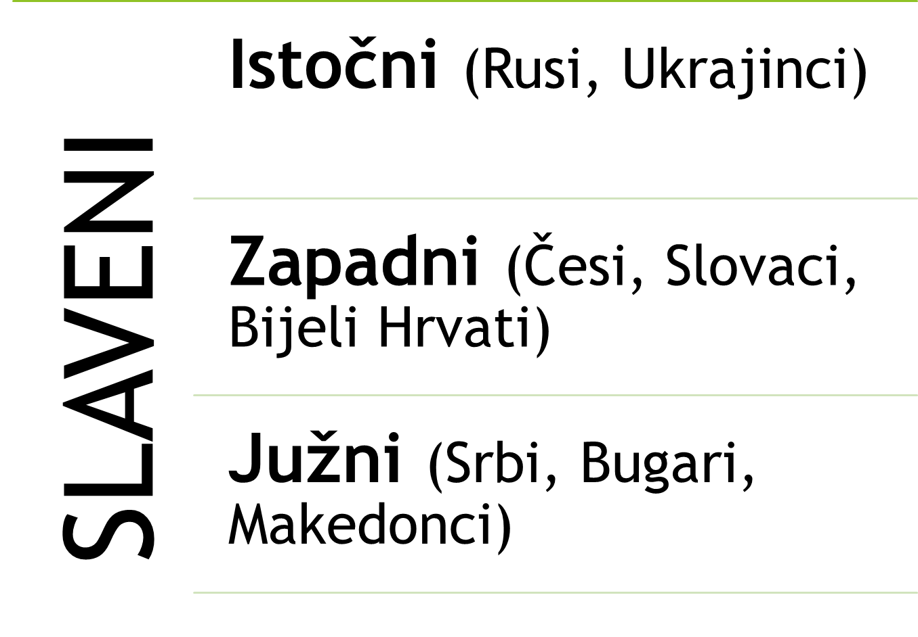  - učenici čitaju posljednji odlomak na str. 16 te tekst na 17. str, a zatim opisuju tko su bili Romani i kako je dolazak Hrvata utjecao na njihov položaj  - vođeni razgovor s učenicima: Zašto su Hrvati radije živjeli na selu nego u gradovima?, Zašto su neki gradovi propali dolaskom novog stanovništva?, Koji su najveći gradovi Dalmacije?, Zašto Istra nije bila izložena posljedicama slavenskih seoba?  - zapisati u bilježnicu ključne informacije |  | - učitelj/ica prati aktivnost i ispravlja moguće pogrešno riješene zadatke (VZU, povratna informacija)  - snalaženje na povijesnom zemljovidu - procjena sposobnosti zapažanja i izdvajanja podataka (VZU)  - učitelj/ica prati rad pojedinih učenika u svrhu promatranja i praćenja učenika (VZU)  - pitanja i razgovor radi provjere razumijevanja (VZU)  - izdvajanje važnih podataka koristeći se izvorima (VZU)  - pitanja i razgovor radi provjere razumijevanja (VZU)
ZAVRŠNI DIO | - provjera naučenog na satu: učitelj proziva jednog učenika koji osmišljava pitanje i proziva drugog učenika za odgovor. Nakon što točno odgovori na pitanje taj učenik osmišljava novo pitanje i postavlja ga drugom učeniku. Učitelj/ica može odrediti dva učenika koji će pratiti točnost odgovora.  - dogovor za domaću zadaću |  | - učenički kviz za provjeru znanja (VZU/VKU)  - učitelj/ica će pratiti aktivnost i ispraviti moguće netočne odgovore povratnom informacijom  - domaća zadaća: pročitati izvor u udžbeniku na str. 17 i odgovoriti na postavljena pitanja (u bilježnicu, punim rečenicama)
Plan ploče
Europa i hrvatski povijesni prostor ranog srednjeg vijeka

- nedostatak pisanih izvora - nepouzdani podatci o podrijetlu Hrvata
- Konstantin VII. Porfirogenet – „O upravljanju carstvom“ – Hrvati su došli početkom VII. stoljeća na poziv cara Heraklija
- Hrvati su slavenski narod
- dolaskom Hrvata, starosjedioci Romani se povlače u planine ili na otoke

